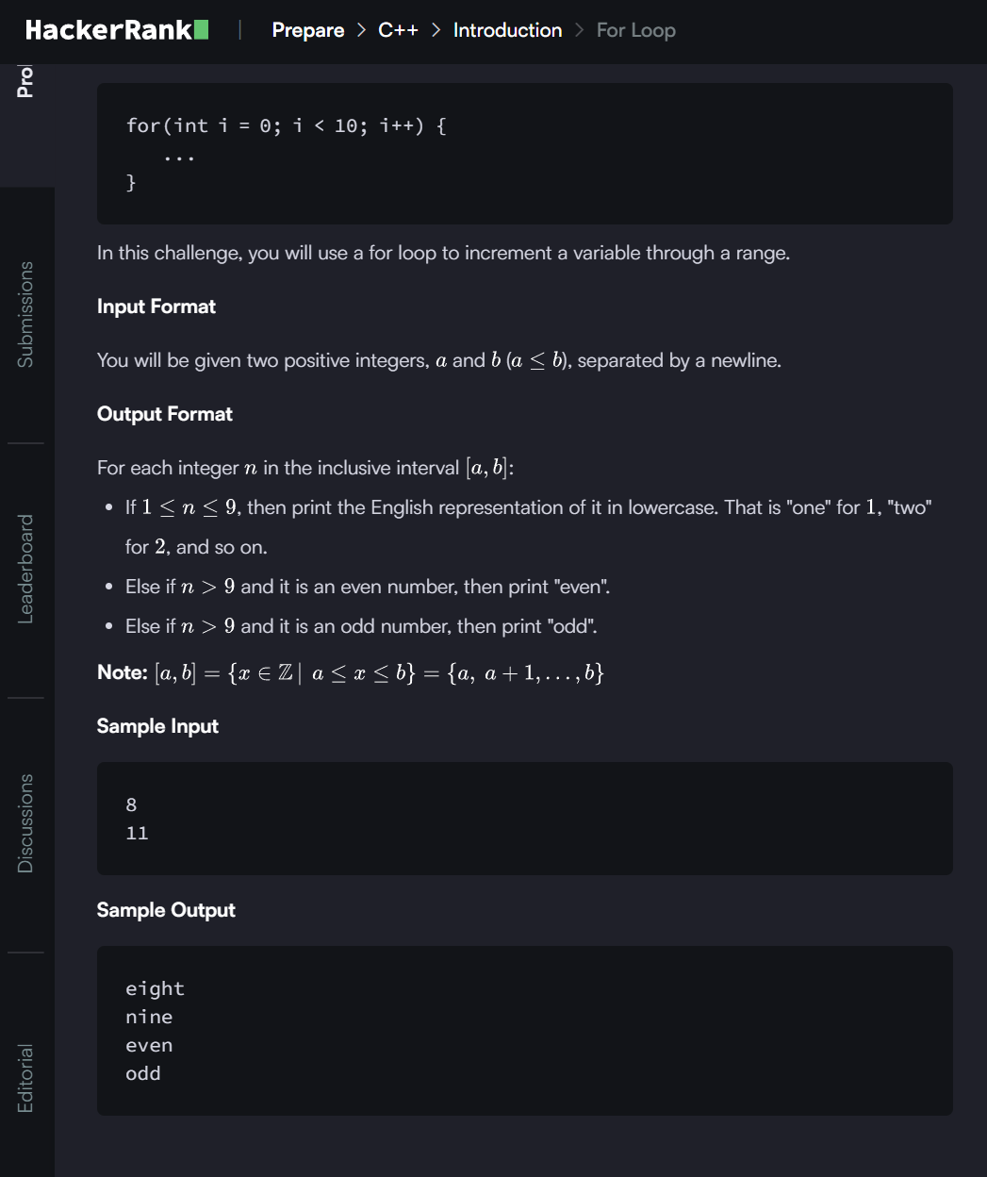

**ANSWER**

#include <iostream>

#include <cstdio>

using namespace std;

int main() {

    int a;

    int b;

    cin>>a;

    cin>>b;

    string word[9]={"one","two","three","four","five","six","seven",

"eight","nine"};

    for (int x=a;x<=b;x++){

        if (x<=9){

            cout<<word[x-1]<<endl;

        }

        else{

            if (x%2==0){

                cout<<"even"<<endl;

            }

            else{

                cout<<"odd"<<endl;

            }

        }

    }

    return 0;

}